Gdańsk, 8.12.2020
Piotr Kuropatwiński
Uwagi na temat sieci dróg rowerowych Ostródy opracowane metodą „zza biurka”
- Wstęp.
Analiza ruchu dla miasta Ostróda Raport z realizacji etapu V wskazuje, że na wielu elementach sieci ulic Ostródy, wzdłuż których nie powstały elementy „widzialnej infrastruktury rowerowej” (odseparowane od jezdni drogi dla rowerów lub ciągi pieszo- rowerowe) odbywa się intensywny ruch pojazdów. Powoduje to, że w świetle tablicy (patrz niżej) obrazującej zasady separacji ruchu rowerowego od ruchu kołowego poruszanie się osób korzystających z roweru wzdłuż tych korytarzy ruchu nie jest ani komfortowe ani bezpieczne dla potencjalnych użytkowników. Dotyczy to zwłaszcza ulic takich jak ul. A.Mickiewicza, Olsztyńska, Plebiscytowa, 11 Listopada, Czarnieckiego, Szkolna i Świetlińska. Osobną kwestią jest zapewnienie odpowiednich warunków bezpieczeństwa i komfortu osób korzystających z roweru na skrzyżowaniach korytarzy ruchu rowerów i pieszych z tymi ważnymi arteriami ruchu kołowego w mieście.
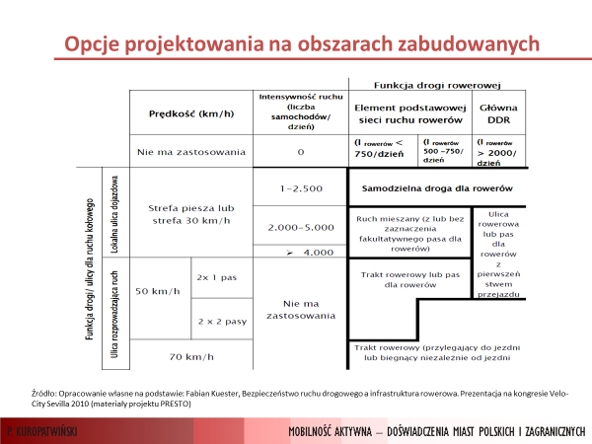
Rys. 1 Tablica obrazująca zasady separacji lub integracji ruchu rowerowego z ruchem kołowym.
- Ulice, wzdłuż których poprowadzona została droga dla rowerów (DDR) (ogląd programu Googlemaps sugeruje, że są to często kontrowersyjnej jakości DDR lub ciągi pieszo-rowerowe tworzone kosztem chodnika, z fazowanej kostki brukowej, nie zapewniającej komfortu ruchu rowerzystów):
  - Szosa Elbląska od ronda Czerwona Karczma do # z ulicą 3 maja
  - Układ trójkątny ulic Partyzantów ; Parkowa, Graniczna
  - Początek ulicy Turystycznej (brakujące ogniwo do poprzedniego zestawu DDR) dalej wzdłuż brzegu jeziora Drwęckiego niezależnie od sieci ulic.
  - Odgałęzienie na wschód – DDR wzdłuż lewego brzegu rzeki Drwęcy od ulicy Adama Mickiewicza do ulicy Drwęckiej. (ważnym skrzyżowaniem tej DDR jest skrzyżowanie z ulicą Pułaskiego). Ten odcinek sieci DDR Ostródy stanowi potencjalny element atrakcyjnego waterfrontu rzeki Drwęcy w pobliżu centrum miasta.
Wzdłuż brzegów doliny Drwęcy (charakteryzującej się licznymi meandrami) biegnie od północy ulica Olsztyńska o dużym natężeniu ruchu pojazdów, od południa wzdłuż doliny Drwęcy biegnie ulica Mazurska o znacznie mniejszym natężeniu ruchu. Dolina Drwęcy oddziela północne dzielnice miasta (z zabytkowym Zamkiem Krzyżackim) od pozostałej, znacznie większej, południowej części miasta, w której znajduje się większość (10 spośród wszystkich 11 położonych w mieście) placówek oświatowych. (por. mapka istniejących dróg dla rowerów z lokalizacją tych placówek).
  - Wzdłuż ulicy Drwęckiej i jej przedłużenia – ulicy Grunwaldzkiej biegnie najdłuższa ze zbudowanych w Ostródzie DDR, aż do brzegów jeziora Sajmino. Ta „rowerowa obwodnica jeziora Sajmino” łączy się z siecią dróg rowerowych miasta DDR poprowadzoną od ulicy Grunwaldzkiej wzdłuż ulicy Warmińskiej, obok terenu szpitala w Ostródzie przez Park Pamięci poza siecią ulic a następnie wzdłuż ulicy Chrobrego z powrotem do ciągu ulicy Grunwaldzkiej.
  - DDR prowadząca wzdłuż ulicy Chrobrego umożliwia dojazd do plaży nad jeziorem Sajmino i „rowerowej obwodnicy jeziora Sajmino” przy pomocy odcinka poprowadzonego wzdłuż ulicy Poniatowskiego i dalej, poza siecią ulic, wzdłuż granicy terenu leśnego przyległego do Cmentarza Komunalnego w Ostródzie. Jej fragment przed dotarciem do obwodnicy jeziora biegnie wzdłuż ulicy Piaskowej.
  - Pozostałe elementy sieci DDR w Ostródzie składają się z trzech oderwanych od pozostałych części tej sieci fragmentów dróg dla rowerów: (1) jeden z nich jest położony w pobliżu Hotelu Dom Polonii: prowadzi prostopadle od ulicy Pieniężnego (która się charakteryzuje stosunkowo dużym natężeniem ruchu drogowego) poza siecią uliczną do ulicy Pionierskiej; (2) prowadzi początkowo prostopadle od ulicy Batalionów Chłopskich poza siecią ulic w stronę ulicy Kozietulskiego, by przeciąć ulicę Władysława Jagiełły i następnie, poza siecią ulic doprowadzić do mającej wybitnie lokalny charakter ulicy Franciszkańskiej by prowadzić dalej wzdłuż ulicy Jaracza, niosącej stosunkowo niewielkie potoki ruchu kołowego; (3) stanowi kilkusetmetrowy odcinek prowadzący wzdłuż ulicy Plebiscytowej w stronę północno-wschodnich rejonów miasta.

- Wnioski z analizy sieci dróg rowerowych Ostródy prowadzonej metodą „zza biurka”.
  - Układ dróg rowerowych miasta był tworzony zgodnie z milcząco przyjmowanym tzw. tradycyjnym paradygmatem planowania transportu: tworzymy elementy widzialnej infrastruktury rowerowej (odseparowane od jezdni ruchu kołowego) drogi rowerowe nie tam, gdzie są one najbardziej potrzebne, ale tam, gdzie ich budowa nie wywołuje istotnych konfliktów z oczekiwaniami zapewnienia możliwości parkowania samochodów, tam gdzie łatwiej oraz ewentualnie wzdłuż nowobudowanych fragmentów sieci ulicznej mającej służyć poprawie przepustowości korytarzy ruchu drogowego dla pojazdów. Ruch rowerów był traktowany przez ekipy kształtujące infrastrukturę ulic miasta raczej jako forma uprawiania sportu lub rekreacji a nie jako istotny element systemu zapewniania możliwości zaspokajania codziennych potrzeb mobilności przez mieszkańców przy pomocy przejazdów rowerem.
  - Plan docelowego układu sieci DDR odseparowanych od jezdni, na których prowadzona będzie główna część pracy przewozowej lokalnego transportu i tranzytu warto opracować przy wzięciu pod uwagę ważnych inwestycji drogowych prowadzonych w pobliżu miasta, które pozwolą na wyprowadzenie części długodystansowego transportu drogowego poza jego teren. Obecnie można jedynie wskazać, że ruch rowerowy będzie mógł być bezpiecznie realizowany wzdłuż ulic obecnie najbardziej obciążonych ruchem kołowym jedynie na tych odcinkach, wzdłuż których powstaną wydzielone drogi dla rowerów. Dotyczy to takich ulic jak ul. A.Mickiewicza, Olsztyńska, Władysława Jagiełły, Chopina, 11 listopada (lista tych ulic powinna zostać ustalona w ramach wizji lokalnej i analizy papierowej mapy miasta zestawionej z informacjami na temat natężenia i dominującej prędkości ruchu kołowego).
  - Pierwszym krokiem prowadzącym do opracowania planów rozbudowy infrastruktury rowerowej miasta z myślą o zwiększeniu roli rowerów w zaspokajaniu codziennych potrzeb mobilności mieszkańców (zwłaszcza w podróżach obligatoryjnych) powinno być powołanie grupy ewaluacyjnej składającej się z mieszkańców regularnie korzystających z rowerów, radnych miasta zainteresowanych tworzeniem w mieście zrównoważonego systemu mobilności zgodnego z tzw. odwróconą piramidą mobilności (patrz rysunek) oraz pracowników urzędu miasta, którzy zajmują się realizacją polityki transportowej miasta (zarówno kształtowaniem infrastruktury transportowej miasta jak i działaniami o charakterze edukacyjnym i promocyjnym).
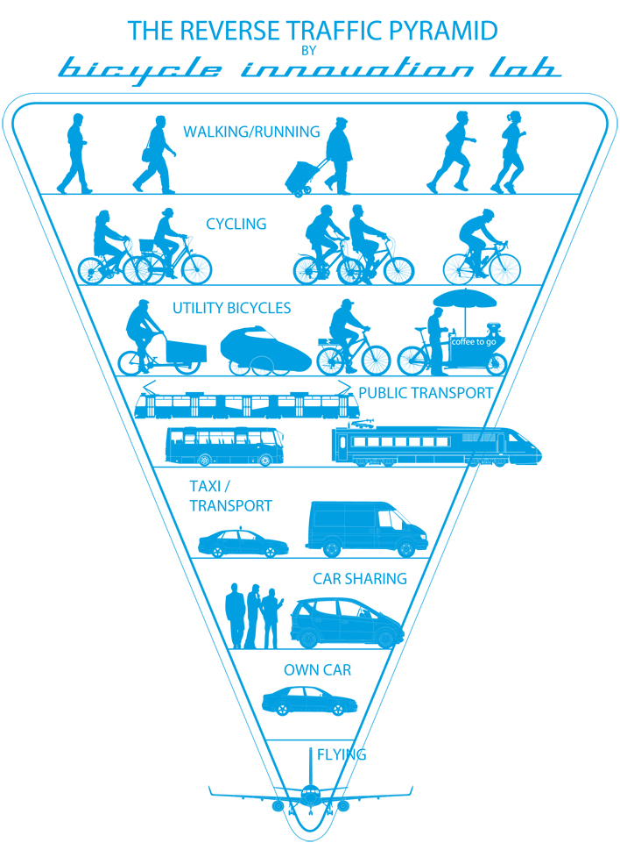
Źródło: Prezentacja Lasse Schelde na IV Kongresie Mobilności Aktywnej w Gdańsku
http://www.kongresmobilnosci.pl/palio/html.run?_Instance=kma&_PageID=226&_Lang=pl&_CatID=112&_NewsID=332&_CheckSum=-203180961 .
  - Wyzwaniem dla polityki transportowej miasta, która przyjmie jako zadanie poprawę komfortu
i bezpieczeństwa a także rangi aktywnych form mobilności (ruchu pieszych i rowerzystów oraz użytkowników urządzeń transportu osobistego – UTO) w życiu mieszkańców jest brak w Ostródzie zorganizowanych form działalności lokalnego środowiska rowerzystów (lokalnej organizacji rowerowej) ani też organizacji osób zainteresowanych działalnością na rzecz ochrony i poprawy lokalnego środowiska naturalnego. Na stronie internetowej miasta nie ma informacji o działaniu w mieście jakiejkolwiek grupy mieszkańców zainteresowanych korzystaniem (i promowaniem korzystania) z roweru w celach sportowych, rekreacyjnych czy w ramach codziennych dojazdów do pracy lub szkoły.
  - Realizowany pod auspicjami UE projekt PRESTO (Promocja korzystania z roweru jako codziennego środka transportu) stwierdza, że miasta pod względem przyjazności dla rowerów można podzielić na trzy grupy: miasta początkujące (beginner cycling cities), miasta aspirujące (climber cycling cities) oraz mistrzowskie miasta rowerowe (champion cycling cities). Do pierwszej grupy zaliczane są miasta, w których udział przejazdów rowerem w zaspokajaniu codziennych potrzeb mobilności (w ogólnej liczbie codziennych przejazdów mieszkańców) sięga nie więcej niż 5%. Z racji faktu, że wskaźnik ten w Ostródzie sięga 9%, można powiedzieć, że należy ona do grupy miast aspirujących (climber cycling cities). Doświadczenie miast świadomie wdrażających politykę prowadzącą do wykorzystania roweru jako istotnego elementu zrównoważonego systemu transportowego wskazuje, że w aspirujących miastach rowerowych (do których można zaliczyć Ostródę) działania informacyjno – promocyjne nabierają względnie większego znaczenia niż działania prowadzące do poprawy/ rozbudowy istniejącej infrastruktury rowerowej, chociaż te ostatnie oczywiście powinny być nadal prowadzone zgodnie z odpowiednio opracowanym planem.
  - Przeprowadzony w ciągu ostatnich 2 lat audyt polityki rowerowej 14 miast i gmin Obszaru Metropolitalnego Gdańsk-Gdynia-Sopot wskazał, że problematyka informacji, edukacji i promocji stanowi najsłabsze ogniwo prowadzonej w polskich miastach i gminach polityki rowerowej. Wynika stąd potrzeba docenienia roli tych „miękkich” działań również w Ostródzie.
  - Doświadczenie wielu miast europejskich, uznających już w 2000 roku za prawdziwą tezę zawartą w tytule opracowania Dyrekcji Komisji Europejskiej ds. ochrony środowiska: „Miasta rowerowe (są) miastami przyszłości” wskazuje, że polityka rowerowa miasta może przynosić największe korzyści dla mieszkańców i władz miasta o ile jest oparta o zasadę TQM (Total Quality Management - Całościowego Zarządzania Jakością), która za punkt wyjścia przyjmuje dobre zbadanie potrzeb klientów – użytkowników systemu rowerowego miasta. Zrealizowany pod auspicjami UE projekt BYPAD (Bicycle Policy Audit) stanowi sprawdzoną metodę diagnozowania stanu polityki rowerowej miasta oraz formułowania 24 miesięcznego planu działań, opartego o zasadę TQM. Schemat realizacji audytu przez grupę ewaluacyjną opisaną w punkcie 3.3 pokazuje poniższy rysunek:
Zespół ekspertów Polskiej Unii Mobilności Aktywnej jest w stanie przeprowadzić audyt polityki rowerowej Ostródy wraz z lokalną grupą ewaluacyjną na obopólnie uzgodnionych warunkach.

- Związki między transportem publicznym a systemem rowerowym.
Niektórzy operatorzy transportu publicznego (miejskiego i regionalnego) postrzegają transport rowerowy jako „konkurencję” transportu zbiorowego. Można jednak zauważyć, że warto uznać, że transport rowerowy jest ważnym sojusznikiem operatorów transportu miejskiego i regionalnego:
  - Wyróżnikiem Ostródy i ważną atrakcją przyciągającą do Ostródy wielu turystów jest Kanał Ostródzko- Elbląski. W sezonie wiosenno letnim (do późnej jesieni) można wyobrazić sobie stworzenie atrakcyjnego pakietu turystyki aktywnej polegającej na łączeniu przejazdu rowerowego wzdłuż kanału z wykorzystaniem statków Żeglugi Ostródzkiej do przewozu rowerów w drodze powrotnej (oczywiście można sobie wyobrazić także inne kombinacje przejazdów rowerem z żeglugą na kanale).
  - Dla zwiększenia obszaru napływu pasażerów do przystanków komunikacji publicznej (kolejowej i autobusowej) warto promować korzystanie z roweru jako środka umożliwiającego eliminację lub redukcję znaczenia ważnych słabości transportu zbiorowego takich jak niemożliwość zapewnienia obsługi w układzie „drzwi – drzwi” a także niska efektywność ekonomiczna transportu publicznego na rzadziej zaludnionych obszarach peryferii miasta i sąsiednich gmin. Warto także zauważyć, że zapewnienie komfortu i bezpieczeństwa osób korzystających z aktywnych form mobilności (ruchu pieszych i rowerzystów) w pobliżu centrum miasta zmniejsza obciążenie pojazdów transportu publicznego na odcinkach sieci transportu zbiorowego działającego w pobliżu centrum miasta.
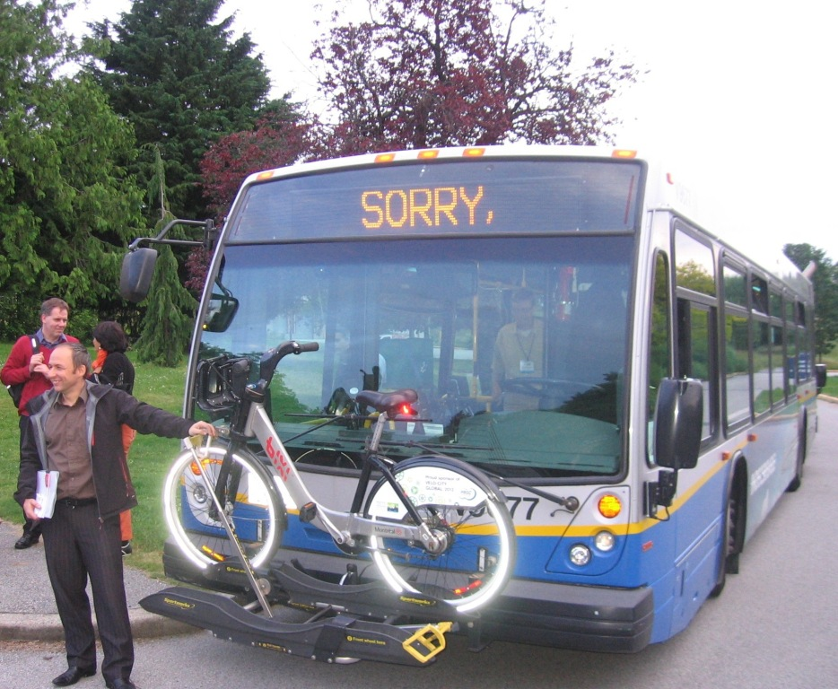
Fot.1: Składany bagażnik rowerowy firmy Sportworks stosowany powszechnie w ponad 2000 miastach USA i Kanady prezentowany na konferencji Velo-City w Vancouver w roku 2012. (rozłożenie bagażnika i umocowanie roweru przez pasażera przy pomocy ruchomego ramienia trwa ok.8 sekund, co nie wpływa na punktualność linii autobusowej).(źródło: zbiory własne P.Kuropatwińskiego).

- Wnioski ogólne.
  - Znaczenie transportu rowerowego w Ostródzie, która jest miastem bardzo atrakcyjnie położonym nad jeziorami o stosunkowo płaskim ukształtowaniem terenu może ulec znaczącemu zwiększeniu, istotnie wpływając na jakość życia mieszkańców i jeszcze bardziej podnosząc swoją atrakcyjność dla przyjezdnych.
  - Ważnym kierunkiem działania władz miasta powinno być poprawa komfortu i bezpieczeństwa osób chcących korzystać z roweru w przejazdach obligatoryjnych (do szkoły i do pracy) przez opracowanie i wdrożenie planu uwalniania wybranych ulic południowej części miasta położonych w pobliżu placówek edukacyjnych od jeżdżących i parkujących samochodów. Plan ten powinien być elementem całościowego planu rozwoju zrównoważonego systemu transportowego miasta, w którym ruch pieszych i rowerzystów powinien być traktowany priorytetowo, zgodnie z zasadami „nowego paradygmatu planowania transportu”. Podstawowe założenia tego „nowego paradygmatu planowania transportu” przedstawione są w załączonej prezentacji (Zmiany paradygmatu planowania transportu. Próba identyfikacji pożądanych kierunków w kontekście dyskusji o systemie transportowym Ostródy) z 2017 roku.
  - Tworzenie udogodnień do parkowania rowerów (wiat zaopatrzonych w odpowiedniej jakości stojaki do przypinania rowerów) w pobliżu osiedli domów wielorodzinnych oraz ważnych celów codziennych podróży mieszkańców, takich jak placówki edukacyjne, szpitale, zakłady pracy oraz węzły komunikacji publicznej (stacja kolejowa, przystań Żeglugi Ostródzkiej) może być jednym z pierwszych kroków realizacji lokalnej polityki rowerowej.
Zał.: Prezentacja pt. Zmiany paradygmatu planowania transportu. Próba identyfikacji pożądanych kierunków zmian systemu transportowego Ostródy.

